Adventsfeier 2022:
Mut, das Leben zu feiern…

Einleitung:
Mut das Leben zu feiern – ein besseres Thema hätten wir uns in der letzten Zeit nicht vorstellen können. Durch die aktuellen Krisen, die unser Leben zeitweise sogar sehr eingeschränkt haben, wird uns bewusst, dass das Leben kostbar und der Wunsch es zu feiern und zu genießen größer geworden ist.
Wir wollen in dieser Besinnung darüber nachdenken, was es heißt, das Leben zu feiern.

Schon ein Prediger im AT empfiehlt trotz aller empfundenen Ungerechtigkeiten und Schwierigkeiten das Leben zu feiern. Er meint, die Menschen sollten das Leben genießen, essen und trinken und fröhlich sein. Diese Lebenseinstellung erleichtere den Alltag und solle den Menschen helfen, die Aufgaben zu erledigen, die Gott ihnen gegeben habe. (nach Kohelet 8,15)

Hören wir dazu eine wahre Begebenheit aus dem heutigen Leben:

Eine Freundin lädt ein zu einem Fest. „Heute Morgen“, sagt sie, „habe ich die Ergebnisse vom Krankenhaus bekommen. Sie konnten den Tumor vollständig entfernen. Ich brauche keine weiteren Therapien. Das möchte ich mit euch feiern. Gleich heute Abend. Mit allen, die mich unterstützt und mit mir gebibbert haben.“
Es ist mitten in der Woche. Trotzdem kommen fast alle aus dem Freundeskreis. Eine hat Salat gemacht, andere bringen Brot und Käse und eine große Schüssel Erdbeeren mit Sahne.
Die Gastgeberin holt zwei Flaschen aus dem Kühlschrank. „Zum ersten Mal in meinem Leben habe ich Champagner gekauft. Ich möchte mit euch auf das Leben anstoßen!“ Der Korken knallt. Sie gießt ein, und wir prosten ihr zu: „Auf deine Gesundheit! Auf unsere Freundschaft! Auf die guten Ärztinnen und Ärzte! Auf das Leben!“ Die Gläser klirren, der Champagner prickelt. Wir reden und lachen, und man kann sie förmlich spüren – die Freude, die uns alle erfüllt.
Beim Nach-Hause-Gehen sagt eine: „Das sollte man viel öfter machen – das Leben feiern! Grund genug haben wir doch alle!“ Stimmt das?

Fragen:
- Was sind für mich besondere Momente im Leben, die mir wichtig sind zu feiern?

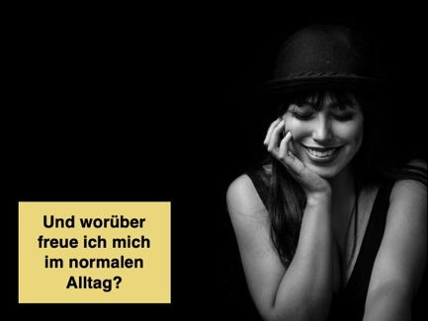
- Und worüber freue ich mich im normalen Alltag?

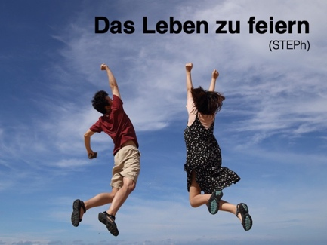
Lied:
Das Leben feiern, nicht auf die großen Ereignisse warten, sondern die Freude im Kleinen, im Hier und Jetzt entdecken… Dazu ermuntert das folgende Lied:

https://www.youtube.com/watch?v=9sBWDxER4J0

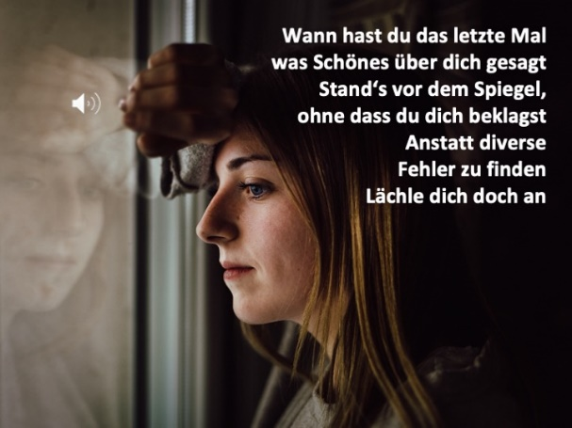
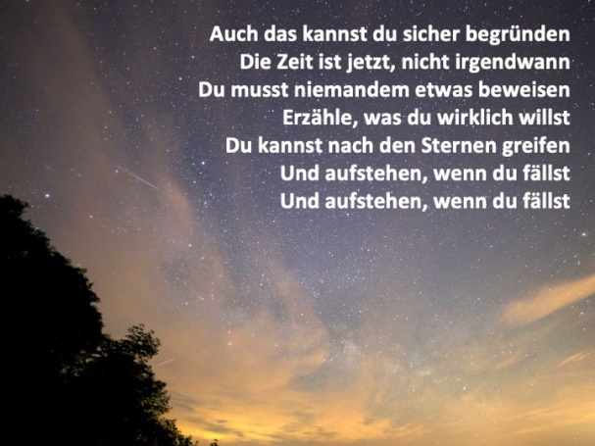

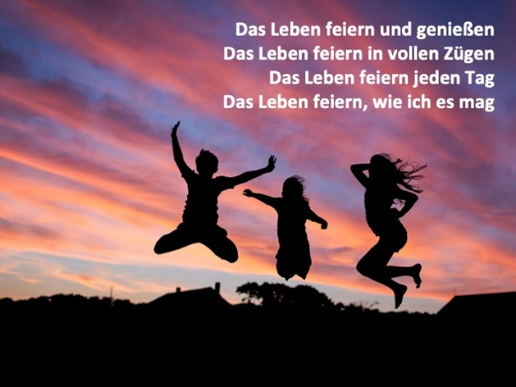
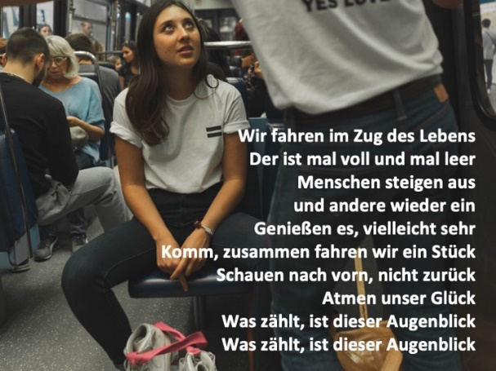

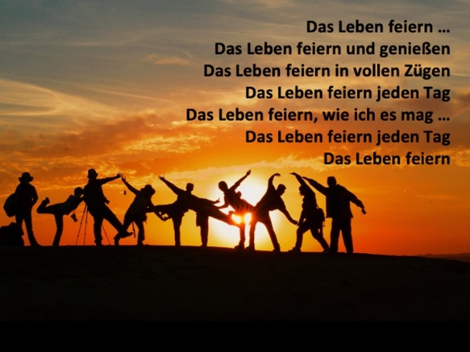

Bußakt:
Bevor man gemeinsam feiert, ist es wichtig und sinnvoll, Unstimmigkeiten und Streitigkeiten aus dem Weg zu räumen. Daran erinnert uns der Bußakt zu Beginn eines Gottesdienstes. So wollen wir uns jetzt bewusst machen, wann es uns nicht gelingt, das Leben zu feiern:

- Manchmal finde ich nicht das gute Gleichgewicht zwischen Arbeit und Vergnügen. Ich setze falsche Prioritäten und manches kommt dann zu kurz. Gott, lass mich erkennen, worauf es ankommt.
Herr, erbarme dich.

- Manchmal sehe ich nur mich selbst und amüsiere mich auf Kosten anderer. Gott, lass mich erkennen, wo ich meine Mitmenschen missachte und verletze.
Herr, erbarme dich.

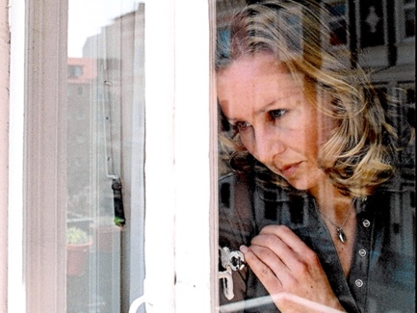
          - Manchmal fühle ich mich von Gott und der Welt verlassen. Ich fühle mich ungeliebt und kann mich nicht über mich selbst freuen und mich akzeptieren, so wie ich bin. Gott, lass mich erkennen, dass ich wertvoll bin.
Herr, erbarme dich.

Gott, ein jeder von uns ist einmalig, weil du uns einmalig geschaffen hast. Ermutige uns, zu uns selbst zu stehen, uns zu bejahen mit unseren Stärken und Schwächen. Nur so können wir auch andere annehmen, wie sie sind, uns des Lebens erfreuen und es feiern.

Kurzgeschichte:
In der folgenden Kurzgeschichte geht es um eine innere Einstellung und eine tiefere Entscheidung. Das Leben feiern können wir, wenn wir positiv zu unserem Leben stehen.

Die zwei Wölfe (Claudia Peters)

Ein alter Indianerhäuptling erzählt seinem Enkel: „In meiner Brust wohnen zwei Wölfe. Einer ist der Wolf der Dunkelheit, der Angst, des Misstrauens, der Verzweiflung und des Neides. Der andere Wolf ist der Wolf des Lichtes, der Liebe, der Güte und der Lebensfreude.“ Da fragt der Enkel: „Und welcher der beiden wird gewinnen?“ Der alte Indianer antwortet: „Der, den ich füttere!“

Impuls: „Feiere dein Leben“ (Christa Spilling-Nöker)

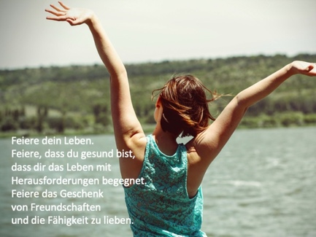
Feiere dein Leben.
Feiere, dass du gesund bist,
dass dir das Leben mit Herausforderungen begegnet.
Feiere das Geschenk von Freundschaften
und die Fähigkeit zu lieben.

Feiere deine kleinen alltäglichen Erfolge
und die Entscheidungen,
die dich einen Schritt dir selbst näher gebracht haben.
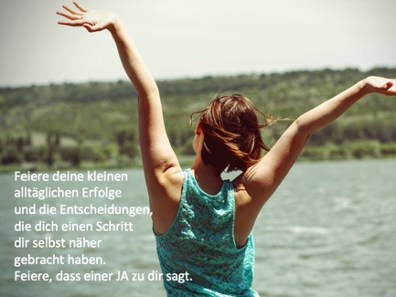
Feiere, dass einer JA zu dir sagt.

Evangelium: Lk 2,8-20
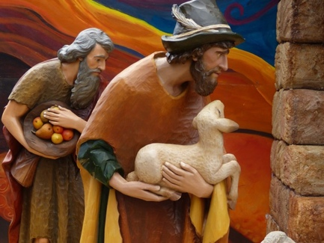
Die Frohe Botschaft der Geburt Jesu, der Geburt des Retters wird bei Lukas zuerst den Hirten verkündet, wird zuerst an die Menschen gerichtet, die ausgestoßen sind, die aber dennoch offen sind für diese frohe Botschaft.
Hören wir dazu aus dem Lukasevangelium:

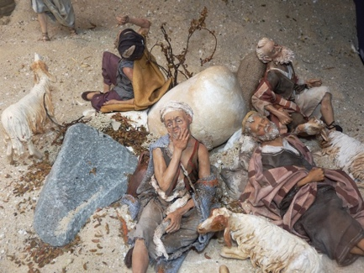
In dieser Gegend lagerten Hirten auf freiem Feld und hielten Nachtwache bei ihrer Herde. Da trat ein Engel des Herrn zu ihnen und die Herrlichkeit des Herrn umstrahlte sie und sie fürchteten sich sehr.

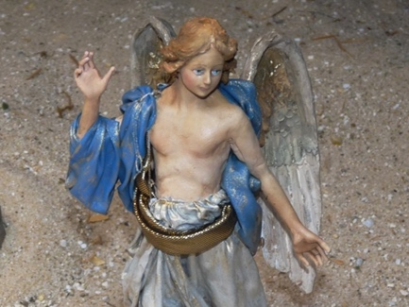
Der Engel sagte zu ihnen: Fürchtet euch nicht, denn siehe, ich verkünde euch eine große Freudenbotschaft, die dem ganzen Volk zuteilwerden soll: Heute ist euch in der Stadt Davids der Retter geboren; er ist der Christus, der Herr. Und das soll euch als Zeichen dienen: Ihr werdet ein Kind finden, das, in Windeln gewickelt, in einer Krippe liegt.
Und plötzlich war bei dem Engel ein großes himmlisches Heer, das Gott lobte…

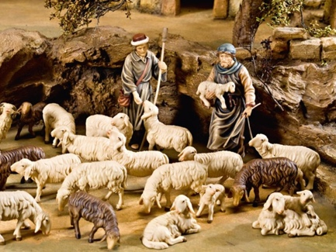
Als die Engel von ihnen in den Himmel zurückgekehrt waren, sagten die Hirten zueinander: Lasst uns nach Betlehem gehen, um das Ereignis zu sehen, das uns der Herr kundgetan hat!

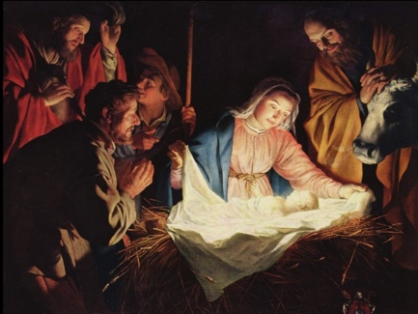
So eilten sie hin und fanden Maria und Josef und das Kind, das in der Krippe lag. Als sie es sahen, erzählten sie von dem Wort, das ihnen über dieses Kind gesagt worden war…
Die Hirten kehrten zurück, rühmten Gott und priesen ihn für alles, was sie gehört und gesehen hatten, so wie es ihnen gesagt worden war.

Deutung
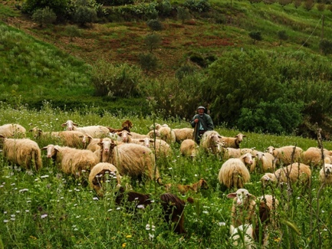
Die Hirten waren die ersten, die die Botschaft erhalten. Hirten wachen Tag und Nacht über ihre Herden. Als hörende und wachende Menschen sind sie offen für die unerwartete und wunderbare Botschaft von der Menschwerdung Gottes. Sie lassen sich anstecken von der Freude der Engel.
Die Hirten haben verstanden, worauf es ankommt. Sie haben den Augenblick erkannt, das, was jetzt wichtig ist. Sie haben die Gelegenheit genutzt und der Freude Raum gegeben, obwohl sie die Ausgegrenzten der Gesellschaft und mitten in ihrem Alltag, in ihren Beschäftigungen waren. Sie haben den Mut gehabt, sich auf den Weg zu machen.

Mit diesem Evangelientext wird schon die ganze Botschaft Jesu verdeutlicht: Gott geht durch Jesus immer wieder auf die Ausgestoßenen zu, setzt sich mit ihnen an den Tisch, isst und trinkt mit ihnen und feiert das Leben.

Fragen an mich:
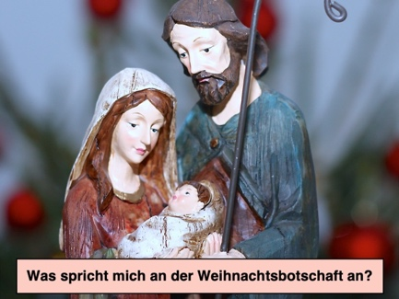
- Was spricht mich an der Weihnachtsbotschaft an?

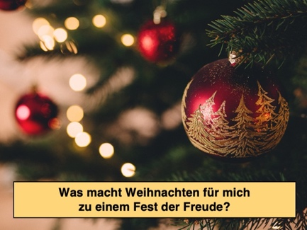
        - Was macht Weihnachten für mich zu einem Fest der Freude?

Fürbitten
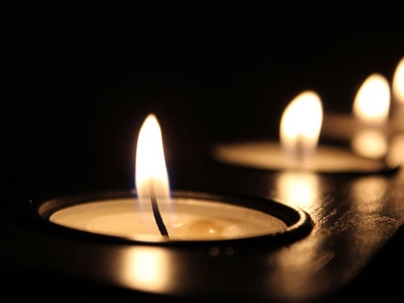
Alle Jahre wieder werden wir an Weihnachten an die Botschaft „Fürchtet euch nicht. Ich verkünde euch eine große Freude“ erinnert.
Weihnachten ist das Fest der Geburt Jesu, der allen Menschen Frieden und Freude bringen möchte. Deshalb bitten wir:
(Vorschlag: Wir können bei jeder Fürbitte eine Kerze anzünden.)

- Herr, wir bitten dich um eine Welt, in der die Stärkeren den Schwächeren beistehen und sie ermutigen, den nächsten Schritt zu gehen, und sie dabei nicht allein lassen. So kann Freude entstehen.
A: Wir bitten dich, erhöre uns.

      - Herr, wir bitten dich hier vor Ort um eine Gemeinschaft, in der niemand ausgegrenzt wird, in der ein harmonisches Miteinander möglich ist, in der wir uns gegenseitig unterstützen. So kann Freude entstehen.
A: Wir bitten dich, erhöre uns.

- Herr, wir bitten dich um eine Welt, in der die Menschen nicht nach Äußerlichkeiten bewertet werden, sondern wegen ihrer inneren Werte und ihrer Persönlichkeit geschätzt und geachtet werden. So kann Freude entstehen.
A: Wir bitten dich, erhöre uns.

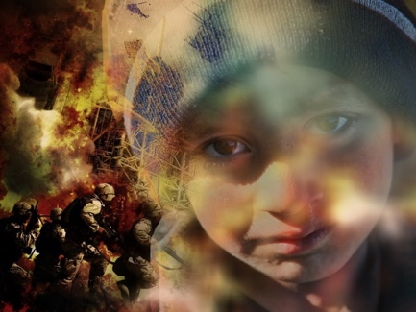
- Herr, wir bitten dich um eine Welt, in der niemand wegsieht, wenn andere Hilfe brauchen. Eine Welt, in der Flüchtlinge und hilfesuchende Menschen aufgenommen und unterstützt werden. Eine Welt, in der Nächstenliebe gelebt und praktiziert wird, so wie Jesus es uns vorgelebt hat. So kann Freude entstehen.
A: Wir bitten dich, erhöre uns.

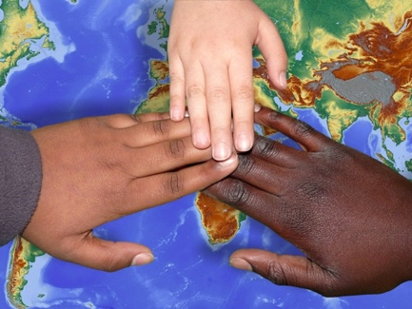
- Herr, wir bitten dich, dass wir in unserem Alltag, in unseren Familien, im Freundeskreis, in unserer Landfrauengruppe und auch gegenüber Fremden bereit sind aufeinander zuzugehen und den anderen anzunehmen, so wie er ist. So kann Freude entstehen.
A: Wir bitten dich, erhöre uns.

Herr, hilf uns, uns anstecken zu lassen von deiner frohen Botschaft und die Freude in unserem Alltag immer wieder zu erkennen und weiterzugeben.

Vaterunser
Freuen dürfen wir uns auch, dass wir einen Vater im Himmel haben, an den wir uns wenden können mit den Worten, die Jesus uns gelehrt hat:

Vater unser ...

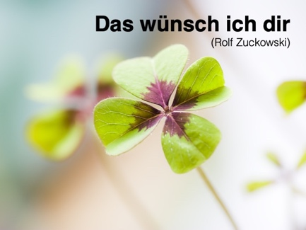
Lied
Zum Abschluss hören wir ein Lied, in dem Wünsche ausgedrückt werden, die dir Grund zur Freude geben können:

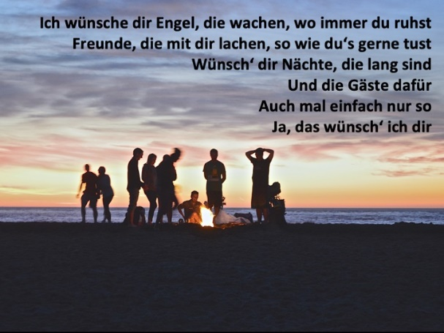
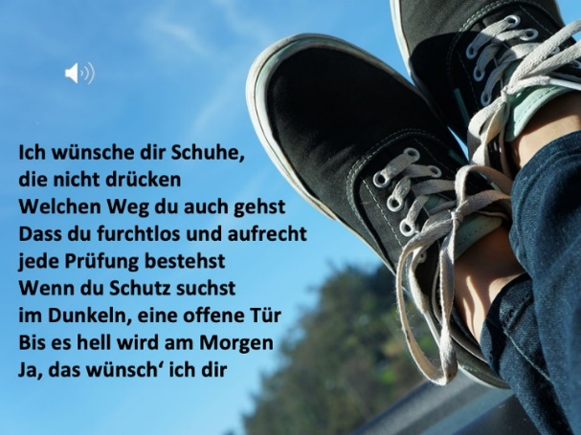

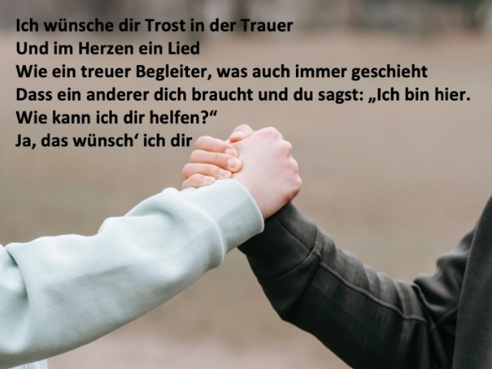

https://www.youtube.com/watch?v=H2aKH28oTSk
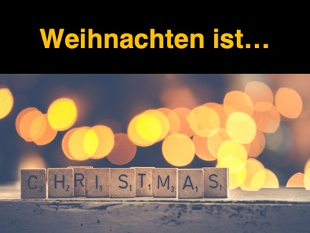
Abschlussgedanke: (aus Brasilien)
Hören wir zum Abschluss einige Gedanken aus Brasilien:

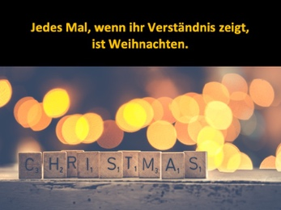
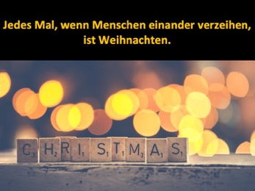
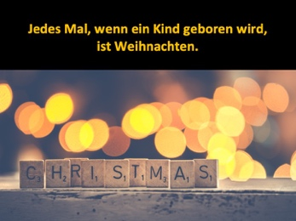

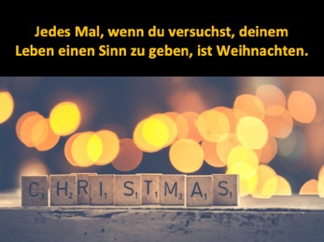
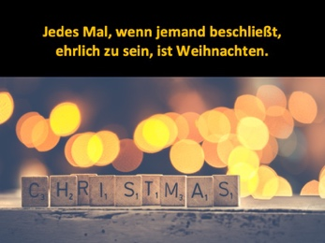
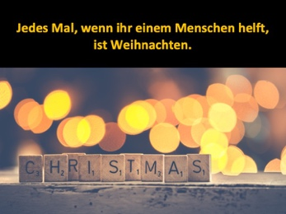

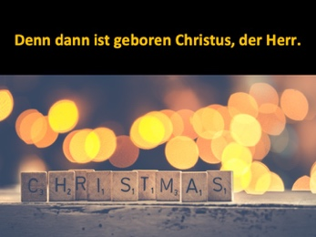
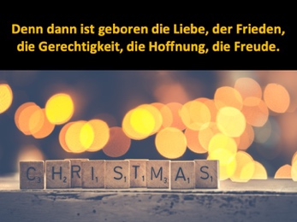
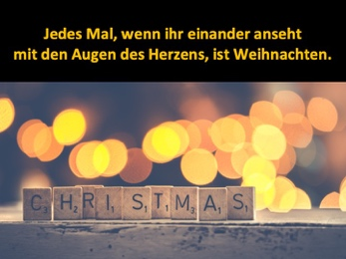

Dass Weihnachten ein Fest der Freude werde, dazu segne uns der Vater, der Sohn und der Hl. Geist.

